龙桥镇开展“扫黄打非”专项宣传活动筑牢“扫黄打非”基层防线
为全力保障好博鳌亚洲论坛和消博会，营造绿色、健康宣传氛围，龙桥镇在辖区开展“扫黄打非”专项宣传活动，筑牢“扫黄打非”基层防线
先后成立了以镇宣传委员为巡查组组长，联合镇宣传办、镇综治办、镇行政执法中队、镇司法所、镇应急办等多部门在内的巡查组，出动60余人次，对辖区内所有书店、打印店开展非法出版物自查自纠专项巡查行动，发放传单1500余份，巡逻迎宾大道、观澜湖等重点点位共计40余次，坚决防范化解非法有害出版传播活动风险。
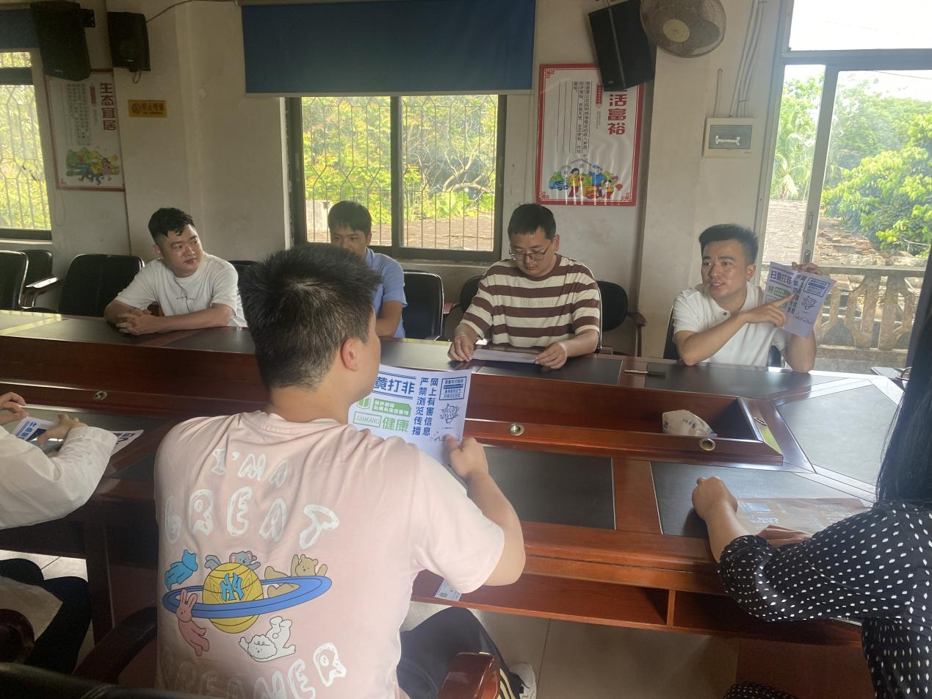
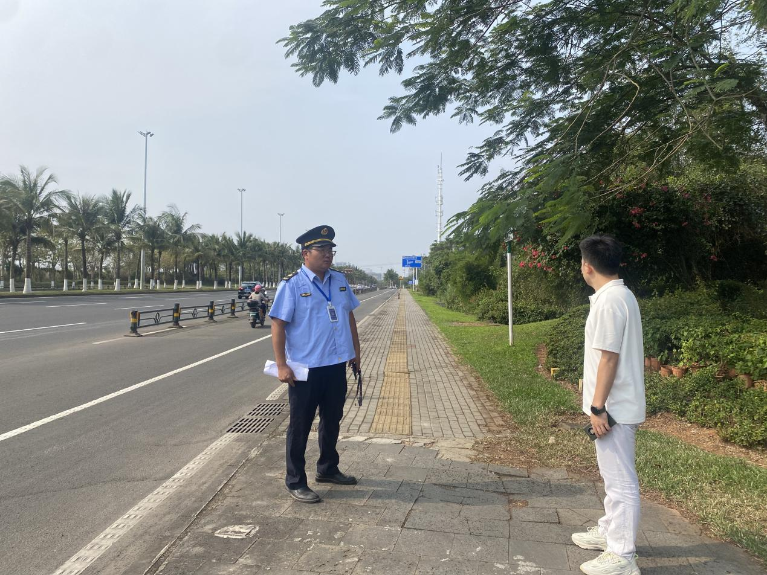
我镇将以此次非法出版物自查自纠专项巡查行动为契机，举一反三，一是坚持集中整治和巩固提高并举的原则，深化分工合作，明确工作职责，深入文化市场进行工作指导和巡查。把学校周边的文化环境作为日常监管的重要内容，加强巡查，严厉打击各类违法违规行为。二是在校园周边开展“护苗”活动，坚决清除学校周边有害卡通画册、口袋图书及有害游戏软件等，坚决堵住学校、学生订购使用盗版教材辅读物，坚决控制重点部位，如菜市场、龙桥中学等人口高密区域，坚决清除一切地摊游商，坚决查缴非法出版物、音像盗版光碟等，为中小学生营造绿色、健康校园周边文化环境氛围。三是协同合作，联动联合开展守护少年儿童成长“绿书签行动”，活动通过发放“绿书签”及少年儿童如何离“黄”和“非”知识讲座等形式进行，引导学生自觉远离和抵制非法有害出版物信息，保护未成年人健康成长。四是开展多种形式的宣传活动，通过走村入户进行广泛宣传，发放宣传材料，提高广大居民远离盗版出版物、拒绝盗版的意识，提高群众对侵权盗版的鉴别力，并呼吁如发现盗版图书进行举报或投诉，做到“扫黄打非”家喻户晓，人人皆知，积极营造良好的舆论氛围。

